**Правило №1**

Не предъявляйте к ребёнку повышенных требований. В своей жизни он должен реализовать не ваши мечты, а свои способности.

**Правило №2**

 Признайте за ребёнком право быть таким, какой он есть. Примите его таким – безречевым, с невнятной речью, странными жестами. Ведь вы любите его, пусть ваша любовь и переживает трудные времена. В конце концов, какая разница, что скажут о вашем ребёнке незнакомые люди, которых вы больше никогда не увидите? Почему их мнение для вас так важно?

**Правило №3**

Пытаясь чему-то научить ребёнка, не ждите быстрого результата. Результата вообще ждать не стоит. Научитесь радоваться даже небольшим его достижениям. Постепенно он всё выучит, и проявит свои знания. Запаситесь терпением на годы.

**Правило №4**

Глядя на своего ребёнка, не думайте о своей вине. Лучше подумайте о том, что уж он-то точно ни в чём не виноват. И что он нуждается в вас и вашей любви к нему.

**Правило №5**

Ребёнок не требует от вас жертв. Жертв требуете вы сами, следуя принятым обывательским стереотипам. Хотя, конечно, от чего-то и придётся отказаться. Но выход можно найти из любой, даже самой сложной ситуации. И это зависит только от вас.

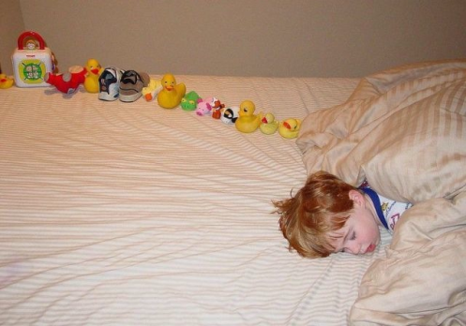

*Учитель-дефектолог Дубицкая Екатерина Ивановна*

Судьба особой мамы…

Как просто и обыденно,

Без шума и без драмы

На Небесах мне выбрана

Судьба особой мамы.

И жизнь чертою огненной

Разделена на части...

Сыночек мой особенный,

Ты — боль моя и счастье!

С тобою радость — радостней,

С тобою горе — горше!

Стянуло грудь… Нет сладу с ней!

Иль сердце стало больше?

Возьму тебя я на руки,

Прижму к губам ладошку...

А что с глазами? — Жарко им...

И капает немножко.

Но, как благословение,

Ты даришь мне подарки:

Твой взгляд, прикосновение -

Все значимо и ярко!

И я несу свой легкий крест,

Несу по жизни прямо,

Хоть не просила у Небес

Судьбы особой мамы...



Государственное учреждение образования «Центр коррекционно-развивающего обучения и реабилитации Ошмянского района»

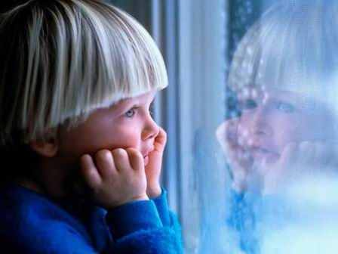

**Ошмяны**